Cours Capteurs optiques

1 Montage cellule à vide
C
µA

-

R

V

+

Générateur continu tension variable réglée sur 0V
Galvanomètre à spot sur le calibre 150µA
Voltmètre (facultatif)
Résistance de 100Ω

Démarrer à 0V,augmenter progressivement et l’intensité mesurée sur le galvanomètre diminue .

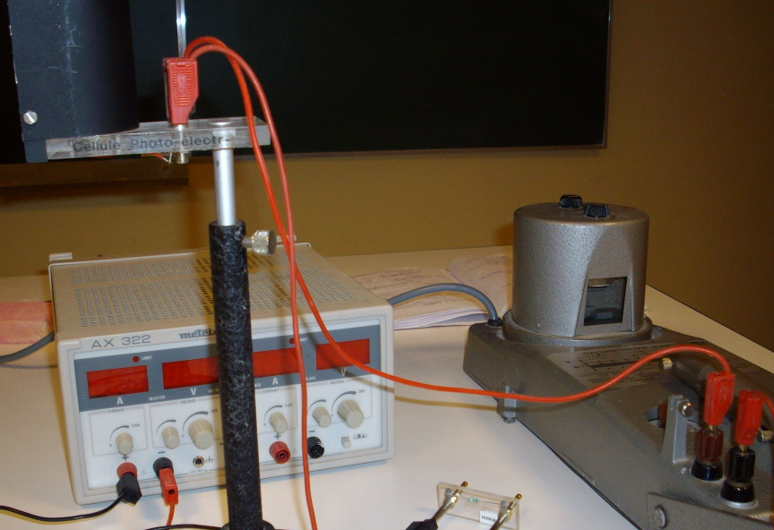

2 Principe de la photo résistance

Ohmètre à gros affichage
Photo résistance
Lampe de bureau

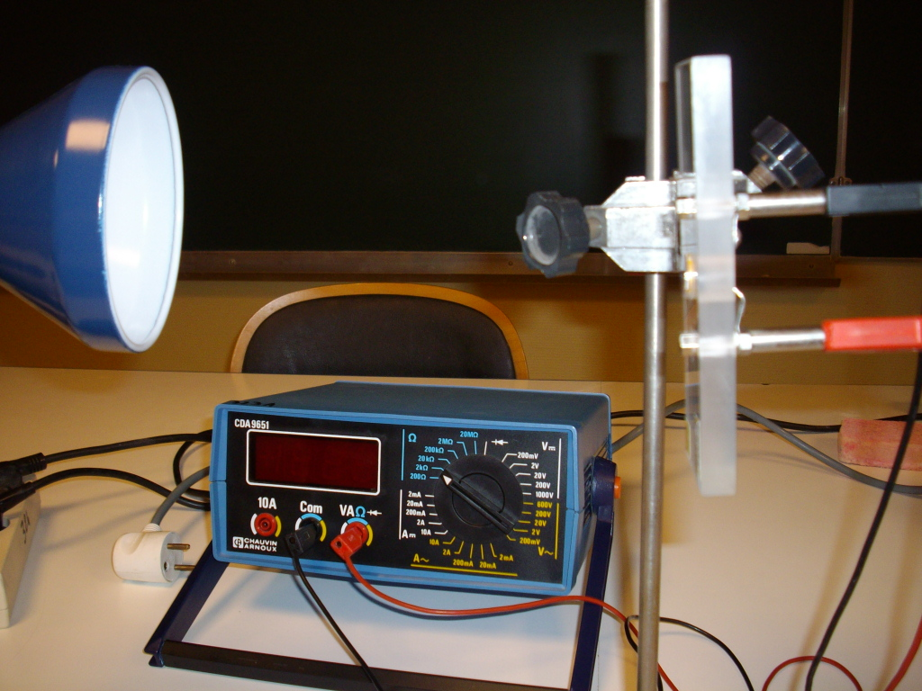

3 Caractéristique de la photo diode

GBF en sinusoïdale

fréquence 100Hz tension offset –1V Umax 2V
Photodiode (311A)
Résistance 1KΩ

Diode laser rouge
GBF
Voie 1

OSCILLO
En XY

Voie 2
R

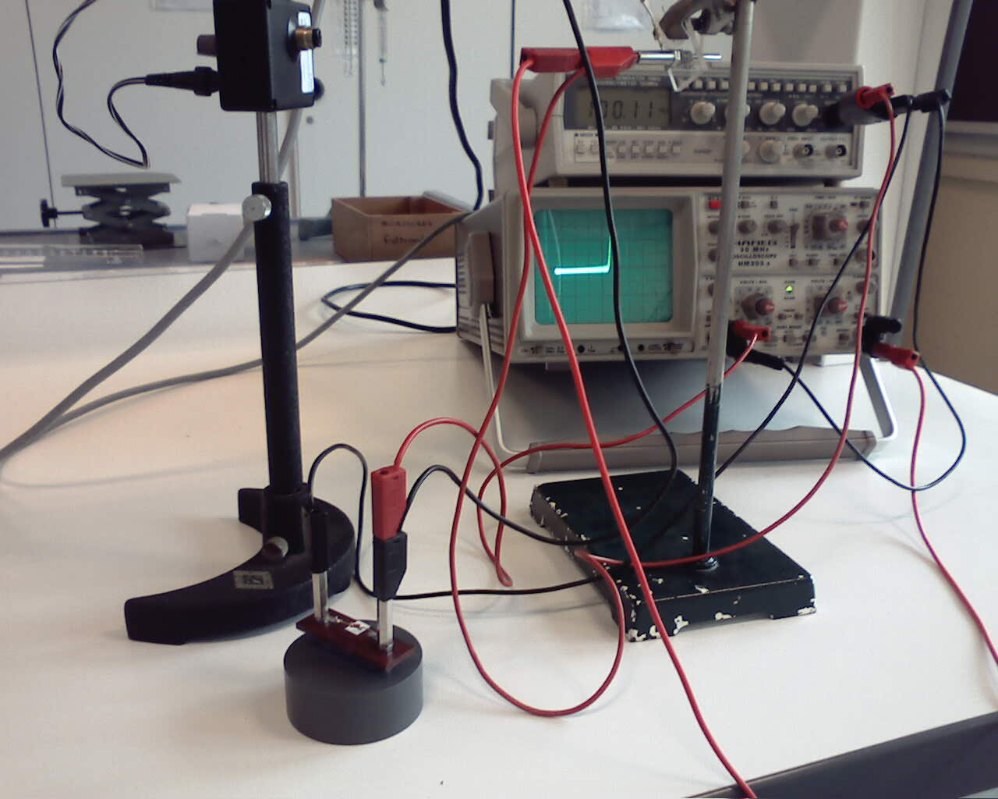

4 Linéarité

1 Alimentation +15-15V +1plaquette AOP

1 Alimentation continue 12V
1 Photodiode
1 Résistance 1KΩ
1 Potence +1 pied
2 Diodes laser d’intensité réglable
1 Voltmètre de cours

Alimentation continue 12V
R=1KΩΩΩ
-
+
Voltmètre
Continu
Calibre 200mV

Diode laser
Eclairant la photodiode

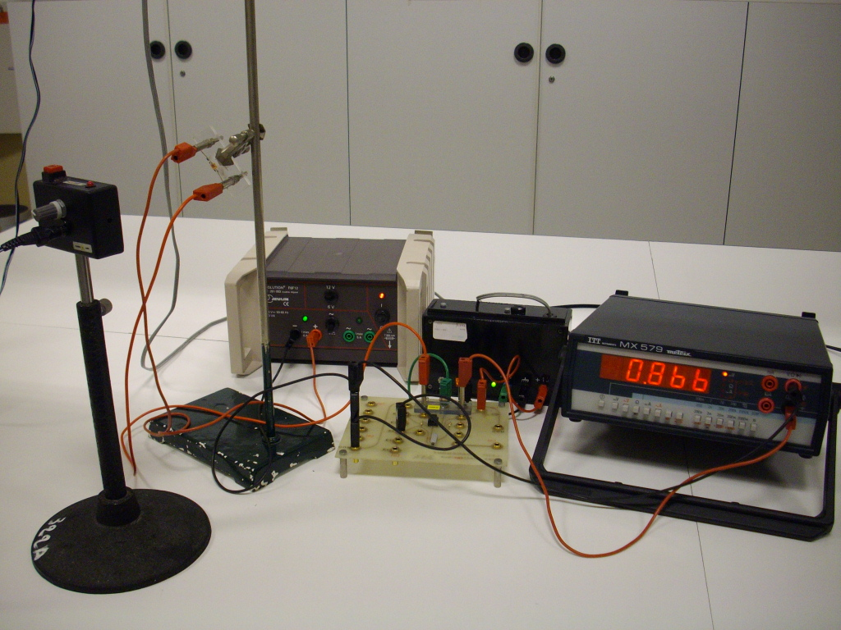

5 Linéarité avec 2 diodes laser

